Інтегрований урок географії та інформатики у 7- му класі
Тема: Африка. Комп’ютер як джерело інформації. Використання інструменту “Заливка” в графічному редакторі.
Мета:
- Навчити учнів практично застосовувати здобуті географічні знання
- Систематизувати вміння користуватися джерелами географічної, політичної та економічної інформації, картами
- Удосконалювати навики оцінювати стан природи і вплив на неї господарської діяльності
- Вивчити можливості комп’ютера як джерела інформації та засобу для удосконалення набутих знань і вмінь
- Навчити учнів користуватися інструментом Заливка графічного редактора Paint
- Розвинути навики роботи учнів з різноманітним програмним забезпеченням
Тип уроку: урок узагальнення та систематизації навчальних знань, умінь та навиків.
Обладнання: фізична карта, політична карта, карта кліматичних поясів, атласи, персональні комп’ютери, програми Paint( Файл “Африка”), Power Point ( Файл “План вивчення материка”), Climat, Geografix, програма для тестового контролю, Дитяча комп’ютерна енциклопедія Кирила та Мефодія.

Хід уроку
- Актуалізація опорних знань.
- Вч. географії
  - Скільки материків є на націй планеті? Назвіть найбільший та найменший.
  - Які материки перетинає екватор?
  - Який материк вивчався на уроках географії?

Вч. інформатики
    - Як ввімкнути комп’ютер?
    - Що таке інформація? З яких джерел ми добуваємо інформацію?
    - Як співвідносяться інформація та комп’ютер?
Вч. інформатики: Отож, Африка – це материк, який ви вивчили на уроках географії. А все, що нам слід про нього повторити, засвоїти, а може і чогось нового дізнатися, ми будемо робити з допомогою ЕОМ. Тому підготуйте свої комп’ютери до роботи.
( Учні вмикають комп’ютери)
- За яким планом вивчається материк? Запустіть програму “План вивчення материка”, ярлик до якої винесено на робочий стіл. Як це зробити?
(Учні дають відповідь)
- Нагадую, щоб розпочати роботу з підручником, вам слід натиснути функціональну клавішу F5. Для навігації по сторінках презентації використовуйте клавіші управління курсором (вліво - вперед, вправо – назад).
(Учні розказують план вивчення материка, підтверджуючи свої слова кадриком із програми)
Мал.. 1 Слайд перший із програми “План вивчення материка”
- Слайд 1 – Фізико-географічне положення материка. Берегова лінія.
- Слайд 2 – Історія дослідження
- Слайд 3 – Рельєф та корисні копалини.
- Слайд 4 – Клімат. Кліматичні пояси.
- Слайд 5 – Внутрішні води.
- Слайд 6 – Природні зони.
- Слайд 7 – Країни, їх столиці, населення.
Вч. географії: А тепер за кожним пунктом плану повторюватимемо вивчений материк.
2. Узагальнення та систематизація опорних знань та вмінь
✓Вч. інформатики: Відкрийте створений на попередньому уроці інформатики і середовищі графічного редактора файл Африка.
Як називається графічний редактор? Як його завантажити? Як завантажити файл Африка, який ми записали у папку Мої малюнки? За допомогою якого інструмента намальовані контури материка?
Вч. географії: Охарактеризуємо берегову лінію материка, намальованого вами за допомогою інструмента Олівець.
(Називаються об’єкти берегової лінії, а учні вказівником миші демонструють їх)
✓ Вч. географії: Які дослідників Африки ви знаєте? Назвіть їх внесок в історію дослідження материка.
( Учні розповідають)
А які відомості про історію вивчення материка містить Дитяча комп’ютерна енциклопедія? Завантажте енциклопедію. Продемонструйте навики роботи з нею. Хто швидше знайде відомості про першовідкривачів Африки, той отримає оцінку та зачитає текст.
( Учні розглядають картинки природи континенту та прослуховують розповідь про одного із першовідкривачів та дослідників Африки Левінгстона)
✓ Вч. географії: Для повторення рельєфу та корисних копалин Африки звернемось до карти. Ви спостерігатимете за картою з місця та намагатиметесь уявно точно відобразити те, що показуватиме ваш однокласник. А в той час ваші очі відпочинуть від роботи за комп’ютером.
(Учні підходять до карти та повторюють основні риси рельєфу Африки, показуючи їх. Розказують взаємозв’язки між тектонічною будовою, рельєфом та корисними копалинами. Зазначають, які корисні копалини найбільш поширені в Африці. В цей час на вчительському комп’ютері демонструються кадри із електронної енциклопедії, які пов’язані із корисними копалинами материка)

3. Вивчення нового матеріалу з курсу Інформатики. Робота з інструментом Заливка.
✓Вч. географії: Для вивчення кліматичних поясів, пригадайте:
- які є кліматичні пояси
- які особливості їх розташування
- які характерні риси кожного кліматичного поясу
- які кліматичні пояси проходять територією Африки. Де вони розташовані?
Вч. інформатики: Для цього знову відкрийте файл Африка.
Замалюйте за допомогою інструмента Олівець межі кліматичних поясів. Позначте екватор.
(Учні виконують завдання. Вчитель географії перевіряє правильність розташування ліній. Учитель інформатики визначає ступінь оволодіння учнями навиками роботи із цим інструментом)
А тепер спробуємо замалювати зазначені кліматичні пояси кольорами: екваторіальний – зеленим, субекваторіальні – жовтим, субтропічні – коричневим. Для цього слід вибрати інструмент Заливка на панелі інструментів.

Порядок закрашування кольором наступний:
- Активізувати інструмент Заливка
- Вибрати колір
- Перевести вказівник миші у замкнену область для закрашування.
- Клацнути лівою кнопкою миші на внутрішній точці області.
✓ Вч. географії: Для того, щоб перевірити ваші знання з теми “Внутрішні води материка”, скористаємось програмою для тестування. Робота в цій програмі вам знайома уже не з одного уроку, тому завантажуйте програму, вибирайте розділ Географія, тест Африка. Не забудьте вказати своє прізвище. Комп’ютер занесе результати в електронний реєстр, і в кінці уроку ваші оцінки можна буде перенести в журнал. Максимальна кількість запитань і, відповідно, максимальний бал за проходження тесту – 8. Тривалість тестування – 4 хвилини.
Запитання тесту:
- До басейну яких океанів належать води Африки?
( Учні виконують тестове завдання)
✓ Вч. географії: А зараз повторимо особливості природних зон Африки за допомогою програми “Клімат”. Ваше завдання розселити запропонованих тварин по природних зонах. А після їх розселення мотивувати свій вибір.
Вч. інформатики: Завантажте програму “Клімат”, ярлик якої знаходиться на робочому столі комп’ютера.
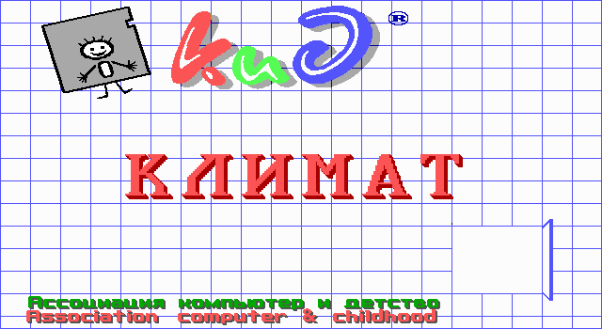
Мал.. 2. Початок роботи з програмою “Клімат”
Ваше завдання ще раз скористатися клавішами переміщення курсору для вибору та розміщення тварин у відповідних природних зонах. Вибір здійснюється натискуванням клавіші Enter.
( Учні “розселяють тварин”, вчитель інформатики слідкує за правильністю їх дій на ЕОМ. Після завершення роботи один учень коментує свій вибір)
✓ Вч. географії: Для розгляду останнього пункту нашого плану вивчення материка звернемось спочатку до підручника. Знайдіть в підручнику відомості про особливості населення Африки, її колоніальне минуле.
(Учні виконують завдання із підручником. Звертають увагу на відомості про населення та колоніальне минуле).
А зараз ми будуватимемо свою політичну карту Африки. Ваше завдання розставити країни в відведене для них місце на карті. При цьому звертайте увагу на назви столиць вибраних держав, їх державну символіку.
Вч. інформатки: Для цього ми відкриємо програму Geografix, в якій виберемо пункт меню Тренінг. Серед запропонованих материків виберемо Африку. За допомогою стрілок перемістимо контури запропонованої комп’ютером держави так, щоб вони увійшли у відведене місце за принципом пазлів. Остаточний вибір здійснюється клавішею Enter. Якщо ви помилитесь, то країна просто «вилетить» із вашої карти. Чим повніше буде заповнена карта, тим вища оцінка. Кількість вірно проставлених держав контролюється лічильником у верхній частині екрану.
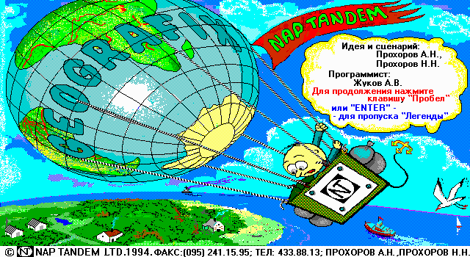

Мал.. 3 Початок роботи із програмою Geografix.
4. Підсумок уроку. Оцінювання учнів. Домашнє завдання:
- з географії – повторити всю тему “Африка”, підготуватися до тематичного оцінювання
- з інформатики – вивчити матеріал “Інструменти графічного редактора. Заливка”, навчитись замальовувати замкнені області.

Вчитель інформатики, вчитель-методист
Шевчук Ольга Василівна
Вчитель географії, вчитель першої категорії
Юлик Оксана Юріївна

